Приложение 3
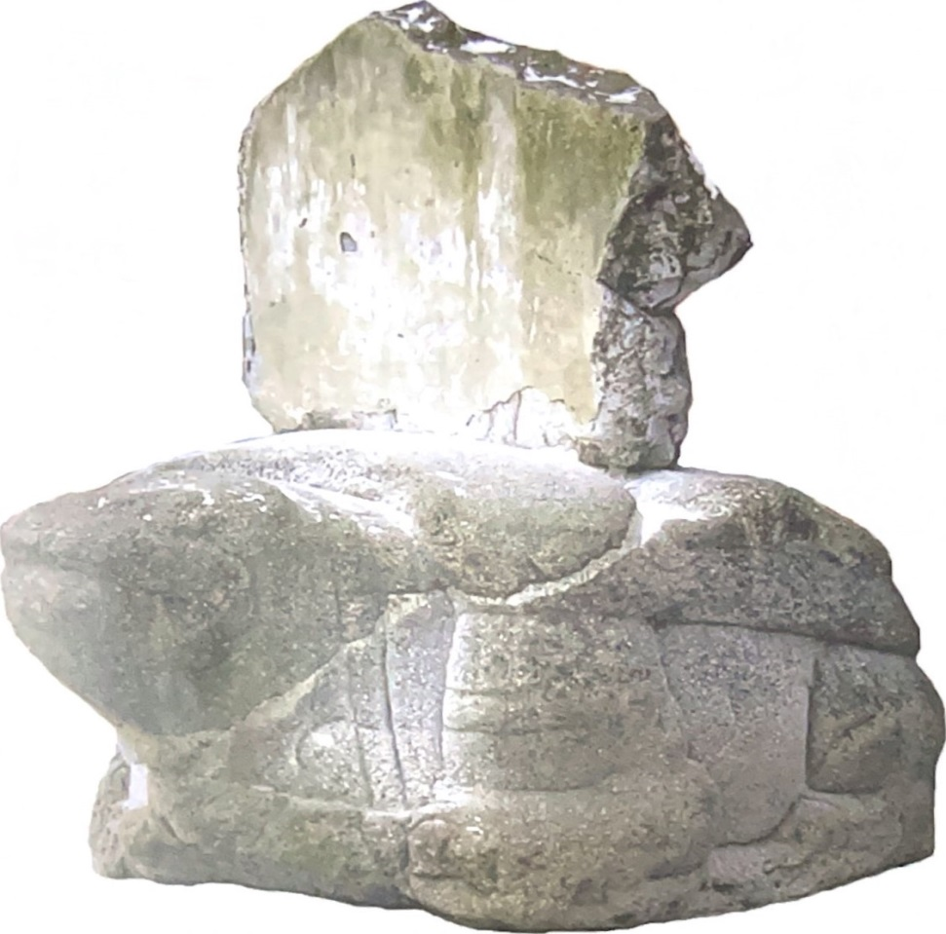
Каменная черепаха, вывезенная из села Никольского в Хабаровск. Находится возле Хабаровского краевого музея имени Н. И. Гродекова. Фото Николая Паничкина, начало 2000-х гг. Винокуров Р. С. Каменная жемчужина Приморья: [о каменной черепахе г. Уссурийска]/ Р. С. Винокуров. – Уссурийск : [б. и.]// ООО АЛЬФА ПРИНТ, 2021. с.8

